ФИ_______________________

Класс ___________

**Практическая работа по теме Кодирование информации**

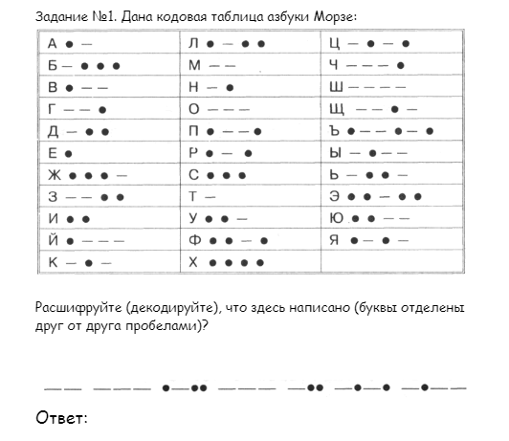

Задание 2. Закодируйте с помощью Азбуки Морзе следующие слова:

Информатика, Кодирование, Алгоритм.

**Ответ:**

Информатика-

Кодирование –

Алгоритм -

Задание 3. Закодируйте с помощью Азбуки Морзе свою фамилию и Имя.

**Ответ:**

Фамилия-

Имя –

Задание 4.

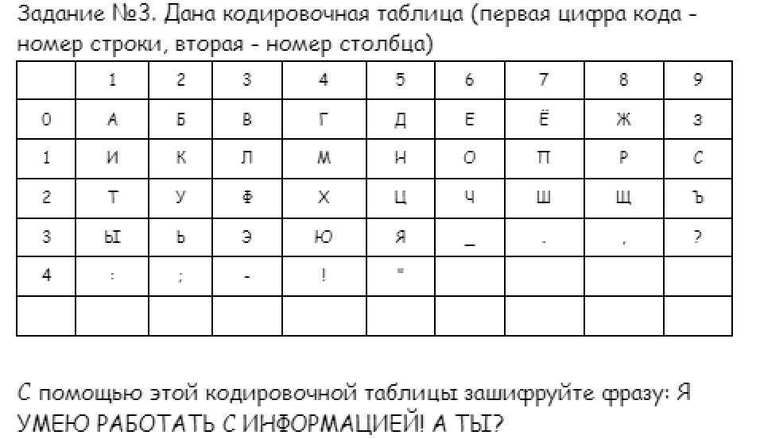

**Ответ:**

Задание 5.



**Ответ:**